

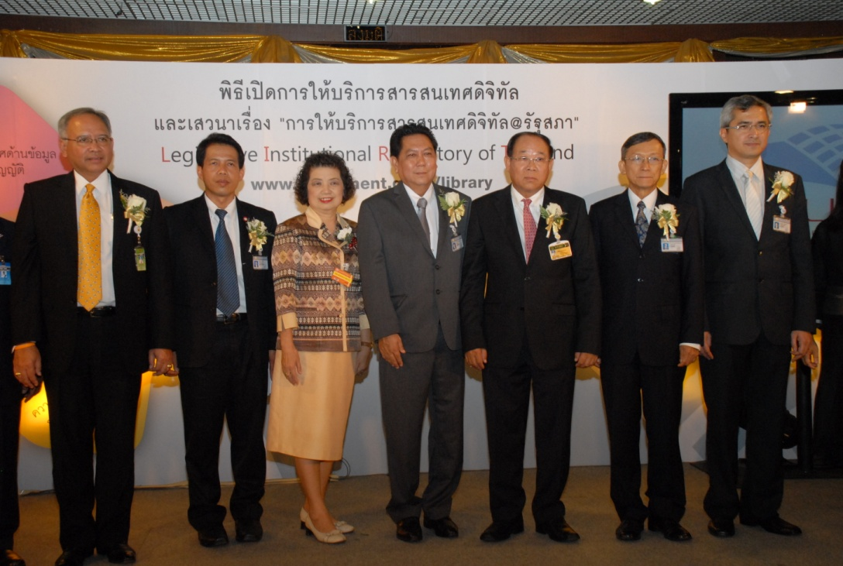

การให้บริการสารสนเทศดิจิทัล @ รัฐสภา
นายวิสุทธิ์ ไชยณรุณ (ที่ ๔ จากซ้าย) รองประธานสภาผู้แทนราษฎร คนที่สอง เป็นประธานในพิธีเปิดงาน “การให้บริการสารสนเทศดิจิทัล @ รัฐสภา” ณ บริเวณห้องโถง อาคารรัฐสภา ๑ โดยมีนายนิคม ไวยรัชพาริช (ที่ ๕ จากซ้าย) รองประธานวุฒิสภา คนที่หนึ่ง และสมาชิกสภาผู้แทนราษฎร อาทิ ร้อยตำรวจเอก ปุระชัย เปี่ยมสมบูรณ์ (ที่ ๖ จากซ้าย) นายก่อแก้ว พิกุลทอง (ขวาสุด) และนายนคร มาฉิม (ที่ ๒ จากซ้าย) พร้อมด้วย นายพิทูร พุ่มหิรัญ (ซ้ายสุด) เลขาธิการสภาผู้แทนราษฎร ร่วมในงาน เมื่อวันก่อน

***************************************

